昆明市“开口腔诊所”主题事项办事指南

昆明市卫生健康委员会

一、基本信息

|  |  |  |  |
| --- | --- | --- | --- |
| **“一件事”事项名称** | 开口腔诊所“一件事” | **“一件事”事项编码** |  |
| **牵头单位** | 市卫生健康委员会 | **配合单位** |  |
| **服务对象** | 自然人、企业法人、事业法人、社会组织法人、非法人企业、行政机关、其他组织 | **“一件事”涉及事项（服务）** | 1.诊所执业备案（新办）  2.医师执业首次注册  3.医师执业变更注册  4.医师多机构执业备案  5.护士执业注册(首次注册）  6.护士执业注册（变更注册）  7.放射源诊疗技术和医用辐射机构许可（新办） |
| **办理形式** | 窗口办理、网上办理 | | |
| **法定办结时限**  **（工作日）** | 175 | **承诺办结时限**  **（工作日）** | 10 |
| **是否收费** | 否 | **线下跑动次数** | 1次 |
| **线下跑一次原**  **因和环节** | 原件核验 | **网上办理深度** | Ⅳ级 |
| **是否支持预约办理** | 否 | **有无中介服务** | 无 |
| **联办能力** | 联合受理、联合勘验、联合审查、联合审批 | | |
| **咨询方式** | 对应实施层级的咨询方式（由各地综窗填写） | | |
| **监督方式** | 对应实施层级的咨询方式（由各地综窗填写） | | |
| **办理时间** | 对应实施层级的咨询方式（由各地综窗填写） | | |
| **办理地址** | 对应实施层级的咨询方式（由各地综窗填写） | | |

二、设定依据

**（一）诊所执业备案（新办）**

《医疗机构管理条例》（2022年国务院令第752号修订）第十四条 医疗机构执业，必须进行登记，领取《医疗机构执业许可证》;诊所按照国务院卫生行政部门的规定向所在地的县级人民政府卫生行政部门备案后，可以执业。第十六条 医疗机构的执业登记，由批准其设置的人民政府卫生行政部门办理；不需要办理设置医疗机构批准书的医疗机构的执业登记，由所在地的县级以上地方人民政府卫生行政部门办理。按照本条例第十三条规定设置的医疗机构的执业登记，由所在地的省、自治区、直辖市人民政府卫生行政部门办理。第十九条 医疗机构改变名称、场所、主要负责人、诊疗科目、床位，必须向原登记机关办理变更登记或者向原备案机关备案。第二十条 医疗机构歇业，必须向原登记机关办理注销登记或者向原备案机关备案。经登记机关核准后，收缴《医疗机构执业许可证》。 《诊所备案管理暂行办法》（国卫医政发〔2022〕33号）第二条 诊所是为患者提供门诊诊断和治疗的医疗机构，主要提供常见病和多发病的诊疗服务，不设住院病床（产床）。本办法所指的诊所，不含按照《中医诊所备案管理暂行办法》有关规定进行备案的中医诊所。第三条 国务院卫生健康行政部门负责指导全国普通诊所、口腔诊所及医疗美容诊所的备案管理工作；县级以上地方人民政府卫生健康行政部门负责本行政区域内普通诊所、口腔诊所及医疗美容诊所的监督管理工作；县级人民政府卫生健康行政部门负责本行政区域内普通诊所、口腔诊所及医疗美容诊所的备案工作。国务院中医药主管部门负责指导全国中医（综合）诊所及中西医结合诊所的备案管理工作；县级以上地方人民政府中医药主管部门负责本行政区域内中医（综合）诊所及中西医结合诊所的监督管理工作；县级人民政府中医药主管部门负责本行政区域内中医（综合）诊所及中西医结合诊所的备案工作。第四条 单位或者个人设置诊所应当报拟设置诊所所在地县级人民政府卫生健康行政部门或中医药主管部门备案，取得诊所备案凭证后即可开展执业活动。

**（二）医师执业首次注册、医师执业变更注册**

《中华人民共和国医师法》第十三条 国家实行医师执业注册制度。取得医师资格的，可以向所在地县级以上地方人民政府卫生健康主管部门申请注册。医疗卫生机构可以为本机构中的申请人集体办理注册手续。除有本法规定不予注册的情形外，卫生健康主管部门应当自受理申请之日起二十个工作日内准予注册，将注册信息录入国家信息平台，并发给医师执业证书。未注册取得医师执业证书，不得从事医师执业活动。第十六条 有下列情形之一的，不予注册：（一）无民事行为能力或者限制民事行为能力；（二）受刑事处罚，刑罚执行完毕不满二年或者被依法禁止从事医师职业的期限未满；（三）被吊销医师执业证书不满二年；（四）因医师定期考核不合格被注销注册不满一年；（五）法律、行政法规规定不得从事医疗卫生服务的其他情形。 受理申请的卫生健康主管部门对不予注册的，应当自受理申请之日起二十个工作日内书面通知申请人和其所在医疗卫生机构，并说明理由。第十七条 医师注册后有下列情形之一的，注销注册，废止医师执业证书：（一）死亡；（二）受刑事处罚；（三）被吊销医师执业证书；（四）医师定期考核不合格，暂停执业活动期满，再次考核仍不合格；（五）中止医师执业活动满二年；（六）法律、行政法规规定不得从事医疗卫生服务或者应当办理注销手续的其他情形。 有前款规定情形的，医师所在医疗卫生机构应当在三十日内报告准予注册的卫生健康主管部门；卫生健康主管部门依职权发现医师有前款规定情形的，应当及时通报准予注册的卫生健康主管部门。准予注册的卫生健康主管部门应当及时注销注册，废止医师执业证书。第十八条 医师变更执业地点、执业类别、执业范围等注册事项的，应当依照本法规定到准予注册的卫生健康主管部门办理变更注册手续。医师从事下列活动的，可以不办理相关变更注册手续：（一）参加规范化培训、进修、对口支援、会诊、突发事件医疗救援、慈善或者其他公益性医疗、义诊；（二）承担国家任务或者参加政府组织的重要活动等；（三）在医疗联合体内的医疗机构中执业。 第十九条 中止医师执业活动二年以上或者本法规定不予注册的情形消失，申请重新执业的，应当由县级以上人民政府卫生健康主管部门或者其委托的医疗卫生机构、行业组织考核合格，并依照本法规定重新注册。 《医师执业注册管理办法》（国家卫生和计划生育委员会令第13号）第九条 拟在医疗、保健机构中执业的人员，应当向批准该机构执业的卫生计生行政部门申请注册；拟在预防机构中执业的人员，应当向该机构的同级卫生计生行政部门申请注册。

**（三）医师多机构执业备案**

《医师执业注册管理办法》（国家卫生和计划生育委员会令第13号）第十条 在同一执业地点多个机构执业的医师，应当确定一个机构作为其主要执业机构，并向批准该机构执业的卫生计生行政部门申请注册；对于拟执业的其他机构，应当向批准该机构执业的卫生计生行政部门分别申请备案，注明所在执业机构的名称。医师只有一个执业机构的，视为其主要执业机构。

**（四）护士执业注册(首次注册）、护士执业注册（变更注册）**

《护士条例》第七条 护士执业，应当经执业注册取得护士执业证书。第八条 申请护士执业注册的，应当向批准设立拟执业医疗机构或者为该医疗机构备案的卫生主管部门提出申请。收到申请的卫生主管部门应当自收到申请之日起20个工作日内做出决定，对具备本条例规定条件的，准予注册，并发给护士执业证书；对不具备本条例规定条件的，不予注册，并书面说明理由。护士执业注册有效期为5年。第九条 护士在其执业注册有效期内变更执业地点的，应当向批准设立拟执业医疗机构或者为该医疗机构备案的卫生主管部门报告。收到报告的卫生主管部门应当自收到报告之日起7个工作日内为其办理变更手续。护士跨省、自治区、直辖市变更执业地点的，收到报告的卫生主管部门还应当向其原注册部门通报。第十条 护士执业注册有效期届满需要继续执业的，应当在护士执业注册有效期届满前30日向批准设立执业医疗机构或者为该医疗机构备案的卫生主管部门申请延续注册。收到申请的卫生主管部门对具备本条例规定条件的，准予延续，延续执业注册有效期为5年；对不具备本条例规定条件的，不予延续，并书面说明理由。护士有行政许可法规定的应当予以注销执业注册情形的，原注册部门应当依照行政许可法的规定注销其执业注册。

**（五）放射源诊疗技术和医用辐射机构许可（新办）**

《放射诊疗管理规定》（卫生部令第46号发布，国家卫生和计划生育委员会令第8号修正）第四条 放射诊疗工作按照诊疗风险和技术难易程度分为四类管理：（一）放射治疗；（二）核医学；（三）介入放射学；（四）X射线影像诊断。医疗机构开展放射诊疗工作，应当具备与其开展的放射诊疗工作相适应的条件，经所在地县级以上地方卫生行政部门的放射诊疗技术和医用辐射机构许可（以下简称放射诊疗许可）。第十一条 医疗机构设置放射诊疗项目，应当按照其开展的放射诊疗工作的类别，分别向相应的卫生行政部门提出建设项目卫生审查、竣工验收和设置放射诊疗项目申请：（一）开展放射治疗、核医学工作的，向省级卫生行政部门申请办理；（二）开展介入放射学工作的，向设区的市级卫生行政部门申请办理；（三）开展X射线影像诊断工作的，向县级卫生行政部门申请办理。同时开展不同类别放射诊疗工作的，向具有高类别审批权的卫生行政部门申请办理。《放射性同位素与射线装置安全和防护条例》第五条 生产、销售、使用放射性同位素和射线装置的单位，应当依照本章规定取得许可证。

三、申报须知（组合）

1. **办理前置条件：已取得营业执照**
2. **材料可通过电子证照库调取的，可免于提交。**
3. **提交[材料齐全且符合法定条件的，予以受理。](javascript:;)**
4. **办理诊所执业备案（新办），还应符合以下条件：**

1.个人设置诊所的，须经注册后在医疗卫生机构中执业满五年；单位设置诊所的，诊所主要负责人应当符合上述要求；

2.符合诊所基本标准；

3.诊所名称符合《医疗机构管理条例实施细则》等相关规定；

4.能够独立承担民事责任。

1. **放射源诊疗技术和医用辐射机构许可（新办），还应符合以下条件：**

1．持有《医疗机构执业许可证》或《设置医疗机构批准证书》，具有经核准登记的医学影像科诊疗科目；

2．具有开展不同类别放射诊疗工作相关专业人员；

3．放射诊疗建设项目竣工验收合格证明文件；

4.具有符合国家相关标准和规定的放射诊疗场所和配套设施；

5.具有质量控制与安全防护专（兼）职管理人员和管理制度，并配备必要的防护用品和监测仪器；

6.产生放射性废气、废液、固体废物的，具有确保放射性废气、废液、固体废物达标排放的处理能力或者可行的处理方案(核医学)；

7.具有放射事件应急处理预案；

8.新增诊疗设备或诊疗项目。

**注意事项：**

|  |  |  |
| --- | --- | --- |
| **办事事项名称** | **事项办理选择** | **情形备注** |
| 诊所执业备案（新办） | 必办 |  |
| 医师执业首次注册 | 选办 | 至少选一项 |
| 医师执业变更注册 | 选办 |
| 医师多机构执业备案 | 选办 |  |
| 护士执业注册(首次注册） | 选办 | 至少选办一项 |
| 护士执业注册（变更注册） | 选办 |
| 放射源诊疗技术和医用辐射机构许可（新办） | 选办 | 1.放射诊疗；2.核医学；3.介入放射学；4.X射线影像诊断；至少涉及一项办理 |

1. 申请材料

| 序号 | 材料标准名称 | 材料类型 | 材料形式 | 来源渠道 | 出具部门 | 纸质材料份数 | 材料必要性 | 涉及事项 | 非必要材料涉及情形 | 备 注 |
| --- | --- | --- | --- | --- | --- | --- | --- | --- | --- | --- |
| 1 | 昆明市“开口腔诊所”主题事项申请登记表 | 原件 | 电子 | 申请人自备 | \ | 无需纸质材料 | 必要 | 全量事项 |  |  |
| 2 | 营业执照 | 原件 | 电子 | 政府部门核发 | 市场监管部门 | 无需纸质材料 | 必要 | 诊所执业备案（新办）  放射源诊疗技术和医用辐射机构许可（新办） |  |  |
| 3 | 卫生技术人员名录、有效身份证明和有关资格证书、执业证书复印件 | 原件 | 电子 | 政府部门核发 | 卫生健康部门 | 复印件：1份 | 必要 | 诊所执业备案（新办）  医师执业首次注册  医师执业变更注册  医师多机构执业备案  护士执业注册(首次注册）  护士执业注册（变更注册） |  | 医师执业变更，护士执业变更需收取执业证书原件 |
| 4 | 近6个月内二寸(约50mm35mm)正面免冠白底彩照 | 原件 | 电子 | 申请人自备 | \ | 原件：1份 | 必要 | 医师执业首次注册  医师执业变更注册  医师多机构执业备案  护士执业注册(首次注册） |  |  |
| 5 | 医疗预防保健机构的聘用证明 | 原件 | 电子 | 申请人自备 | \ | 原件：1份 | 必要 | 医师执业首次注册  医师执业变更注册  医师多机构执业备案  护士执业注册(首次注册）  护士执业注册（变更注册） |  |  |
| 6 | 诊所房屋平面布局图 | 原件 | 电子 | 申请人自备 | \ | 原件：1份 | 必要 | 诊所执业备案（新办） |  |  |
| 7 | 诊所用房产权证件或租赁使用合同 | 原件 | 电子 | 申请人自备 | \ | 复印件：1份 | 必要 | 诊所执业备案（新办） |  |  |
| 8 | 诊所法定代表人、主要负责人有效身份证明和有关资格证书、执业证书复印件 | 原件 | 电子 | 政府部门核发 | \ | 复印件：1份 | 必要 | 诊所执业备案（新办） |  |  |
| 9 | 诊所规章制度 | 原件 | 电子 | 申请人自备 | \ | 复印件：1份 | 必要 | 诊所执业备案（新办） |  |  |
| 10 | 诊所仪器设备清单 | 原件 | 电子 | 申请人自备 | \ | 原件：1份 | 必要 | 诊所执业备案（新办） |  |  |
| 11 | 附设药房（柜）的药品种类清单 | 原件 | 电子 | 申请人自备 | \ | 原件：1份 | 必要 | 诊所执业备案（新办） |  |  |
| 12 | 诊所的污水、污物、粪便处理方案，诊所周边环境情况说明 | 原件 | 电子 | 申请人自备 | \ | 原件：1份 | 必要 | 诊所执业备案（新办） |  |  |
| 13 | 放射诊疗设备、放射防护与质量控制设备清单 | 原件 | 电子 | 申请人自备 | \ | 原件：1份 | 必要 | 放射源诊疗技术和医用辐射机构许可（新办） |  |  |
| 14 | 放射诊疗工作人员一览表及其任职资格证书 | 原件 | 电子 | 政府部门核发 | \ | 原件：1份 | 必要 | 放射源诊疗技术和医用辐射机构许可（新办） |  |  |
| 15 | 放射诊疗建设项目竣工验收合格证明文件 | 原件 | 电子 | 政府部门核发 | \ | 原件：1份 | 必要 | 放射源诊疗技术和医用辐射机构许可（新办） |  |  |
| 16 | 放射工作人员职业健康检查报告 | 原件 | 电子 | 申请人自备 | \ | 原件：1份 | 必要 | 放射源诊疗技术和医用辐射机构许可（新办） |  |  |
| 17 | 放射诊疗设备防护和性能验收检测报告 | 原件 | 电子 | 行政审批中介服务 | \ | 复印件：1份 | 必要 | 放射源诊疗技术和医用辐射机构许可（新办） |  |  |
| 18 | 安全管理制度、质量保证方案 | 原件 | 电子 | 申请人自备 | \ | 原件：1份 | 必要 | 放射源诊疗技术和医用辐射机构许可（新办） |  |  |
| 19 | 授权委托书以及代理人的中华人民共和国居民身份证 | 原件 | 电子 | 申请人自备、公安部门 | \ | 复印件：1份 | 非必要 | 全量事项 | 委托办理 |  |

五、办理流程图

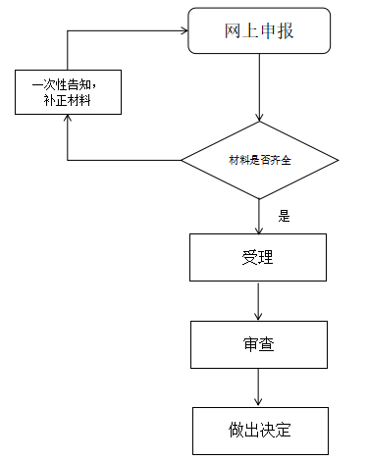

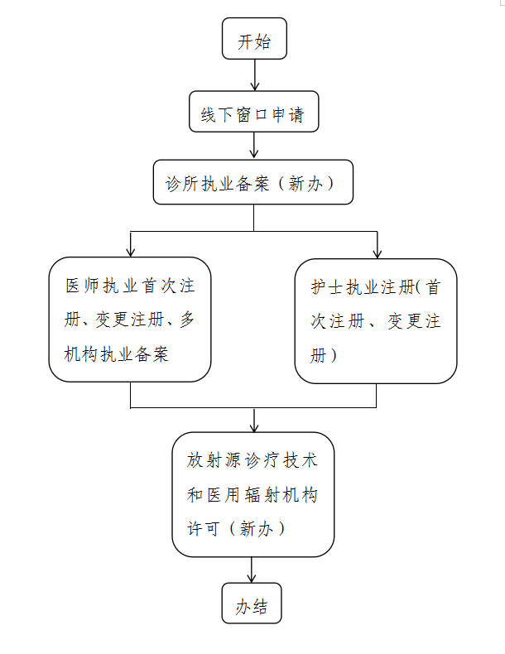

六、办理结果

**（一）结果信息**

|  |  |  |  |  |
| --- | --- | --- | --- | --- |
| 序号 | 结果名称 | 结果类型 | 是否支持物流快递 | 备注 |
| 1 | 诊所备案证 | 证照 | 是 | 窗口取件或邮寄送达 |
| 2 | 医师执业证 | 证照 |
| 3 | 护士执业证 | 证照 |
| 4 | 放射诊疗许可证 | 证照 |

**（二）结果样本**

1.医疗机构执业许可证

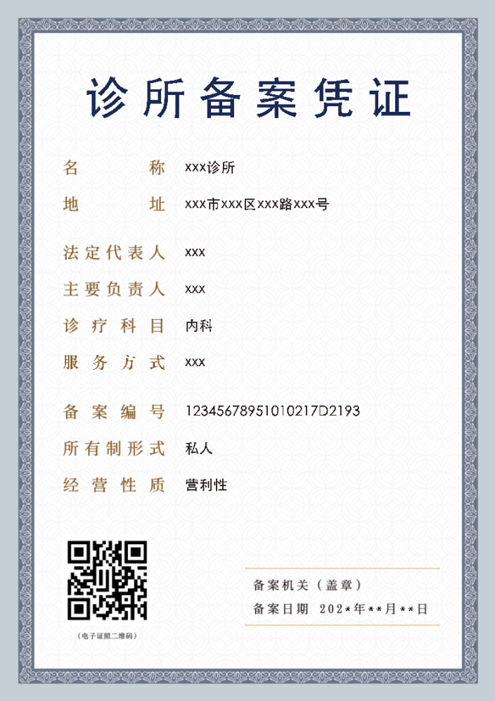

1. 医师执业证

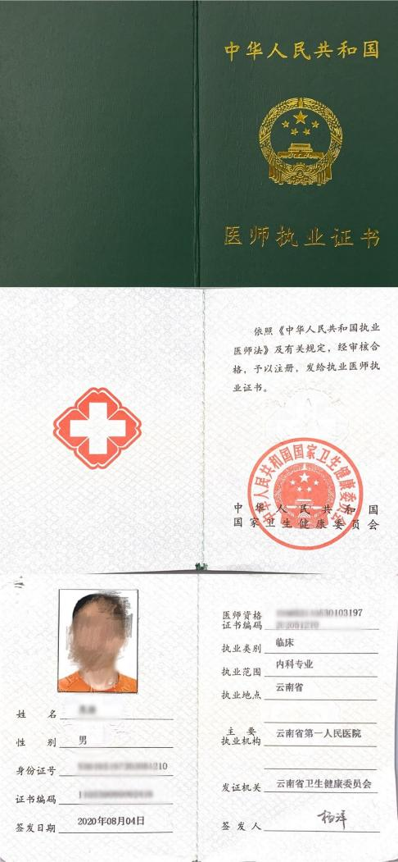

3.护士执业证

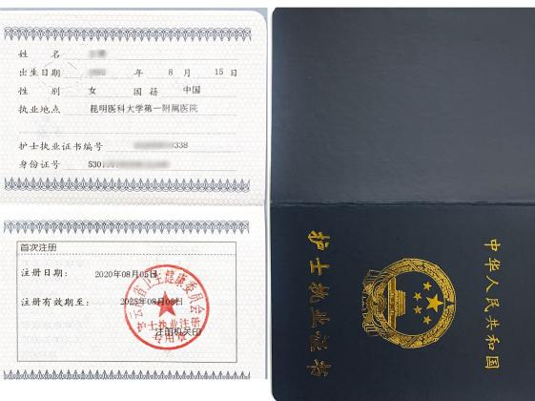

3.放射源诊疗技术和医用辐射机构许可（新办）

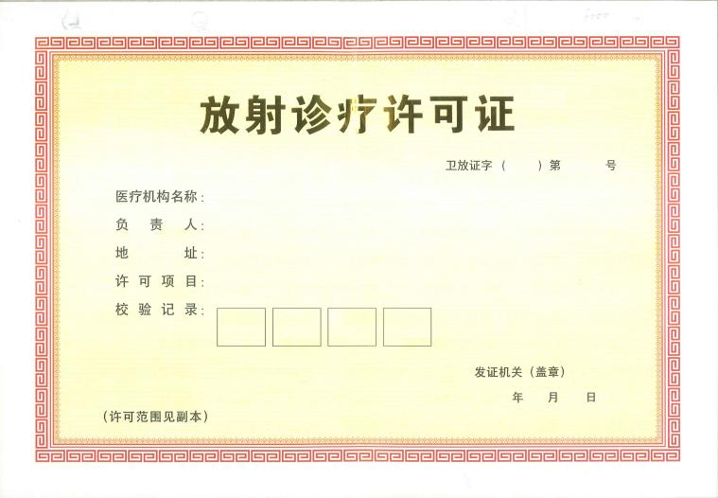

1. 收费信息

|  |  |  |  |
| --- | --- | --- | --- |
| 收费项目名称 | 收费标准 | 收费依据 | 网上支付 |
| 无 | 无 | 无 | 无 |